# 一、计算历史、现状、发展趋势与前沿技术概述

## 1、计算历史

1. 计算机的由来（13分钟）

<https://www.icourse163.org/learn/NWSUAF-1449970182?tid=1450406459#/learn/content?type=detail&id=1233871155>

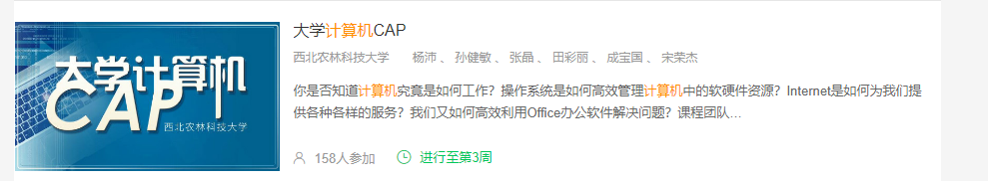

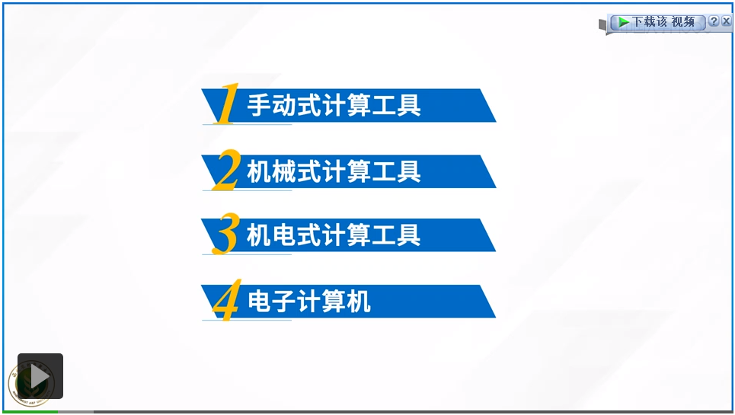

1. 现代计算机的发展与分类（6分钟）

<https://www.icourse163.org/learn/NWSUAF-1449970182?tid=1450406459#/learn/content?type=detail&id=1233866202&cid=1253219210&replay=true>

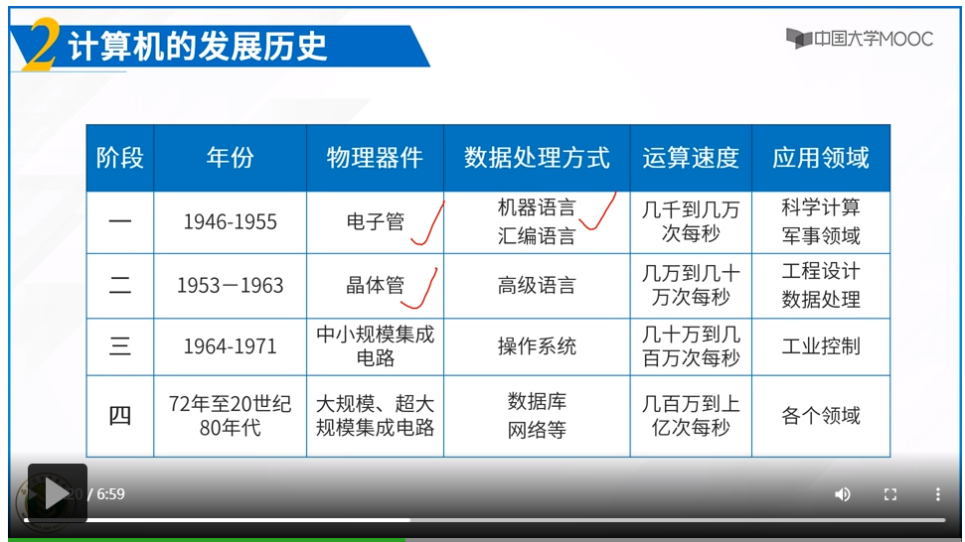

1. 超级计算机（12分钟）

<https://www.icourse163.org/learn/NWSUAF-1449970182?tid=1450406459#/learn/content?type=detail&id=1233820146&sm=1>

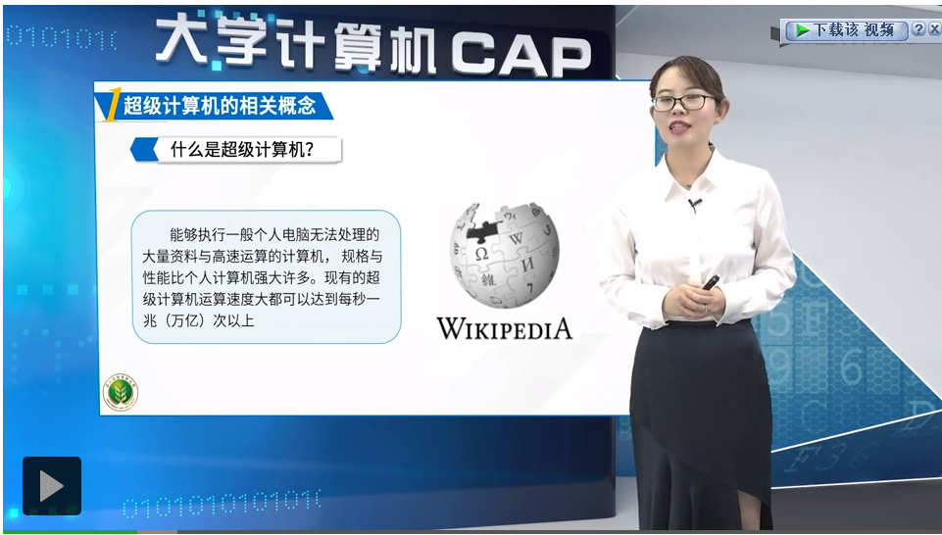

1. 冯诺依曼机（8分钟）

<https://www.icourse163.org/learn/NWSUAF-1449970182?tid=1450406459#/learn/content?type=detail&id=1233818162&sm=1>

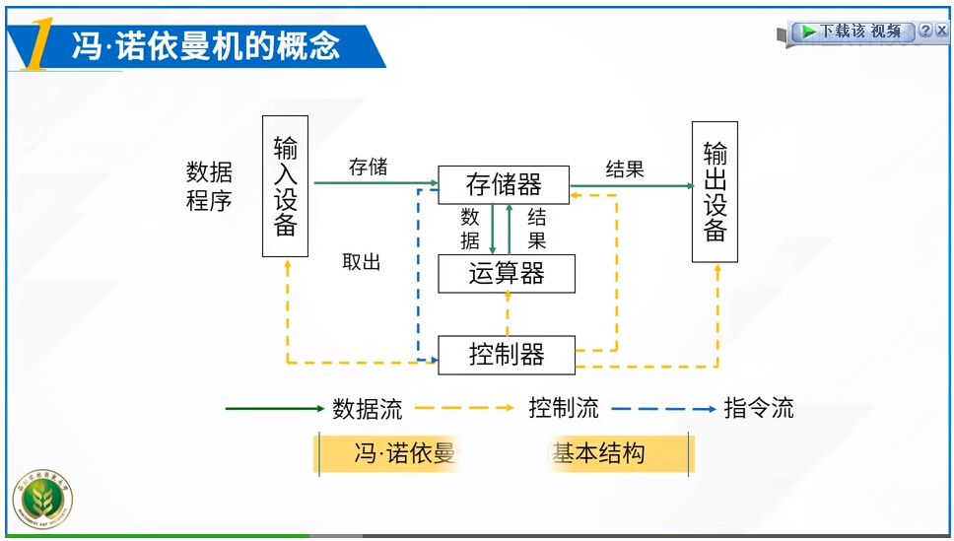

1. 计算机的诞生与发展（7分钟）

<https://www.icourse163.org/learn/DUT-1001938002?tid=1450225465#/learn/content?type=detail&id=1214428014&cid=1218105260&replay=true>

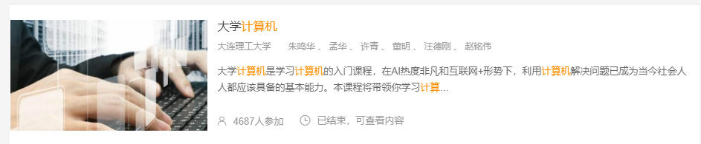

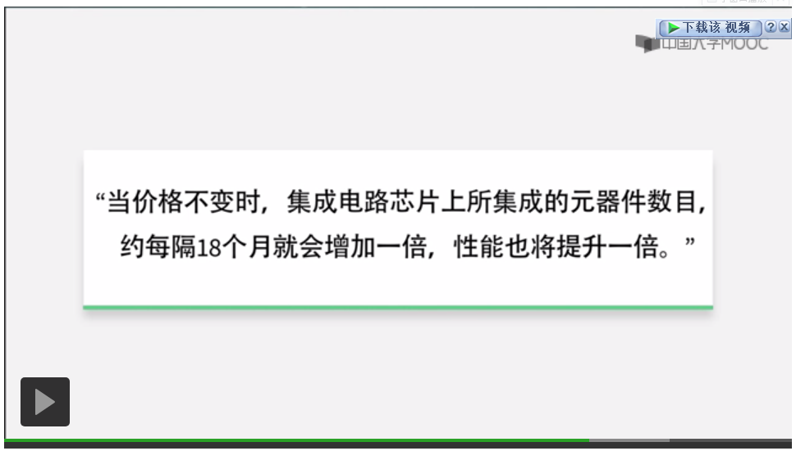

1. 计算机中的前沿技术（7分钟）

<https://www.icourse163.org/learn/NJCC-1206688816?tid=1460859449#/learn/content?type=detail&id=1237096209&cid=1256847497>

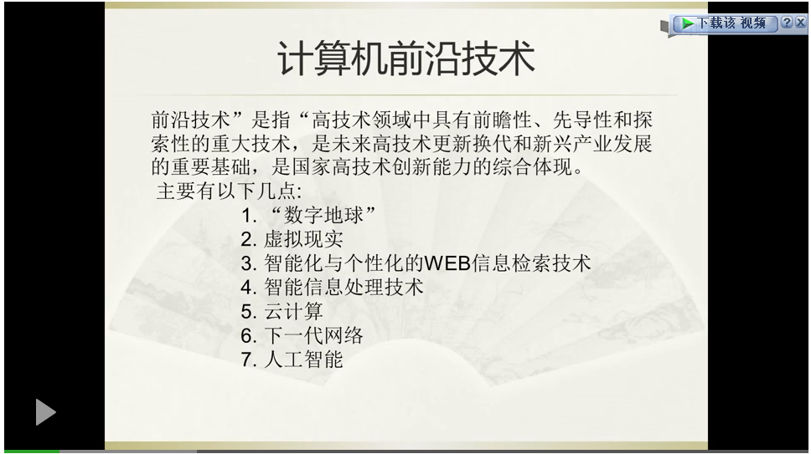

1. 计算机中的新技术——云计算（13分钟）

<https://www.icourse163.org/learn/DUT-1001938002?tid=1450225465#/learn/content?type=detail&id=1214428015&sm=1>

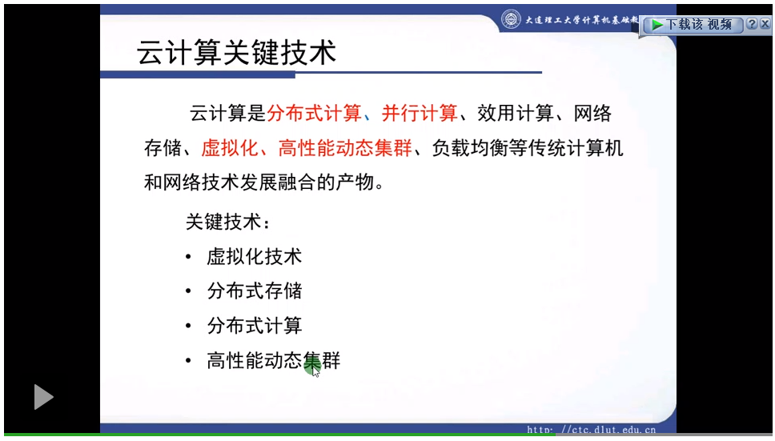

1. 计算机中的新技术——量子计算（12分钟）

<https://www.bilibili.com/video/BV1LJ411C7sT?from=search&seid=7342703010220390365>（视频来自b站，下载不了）

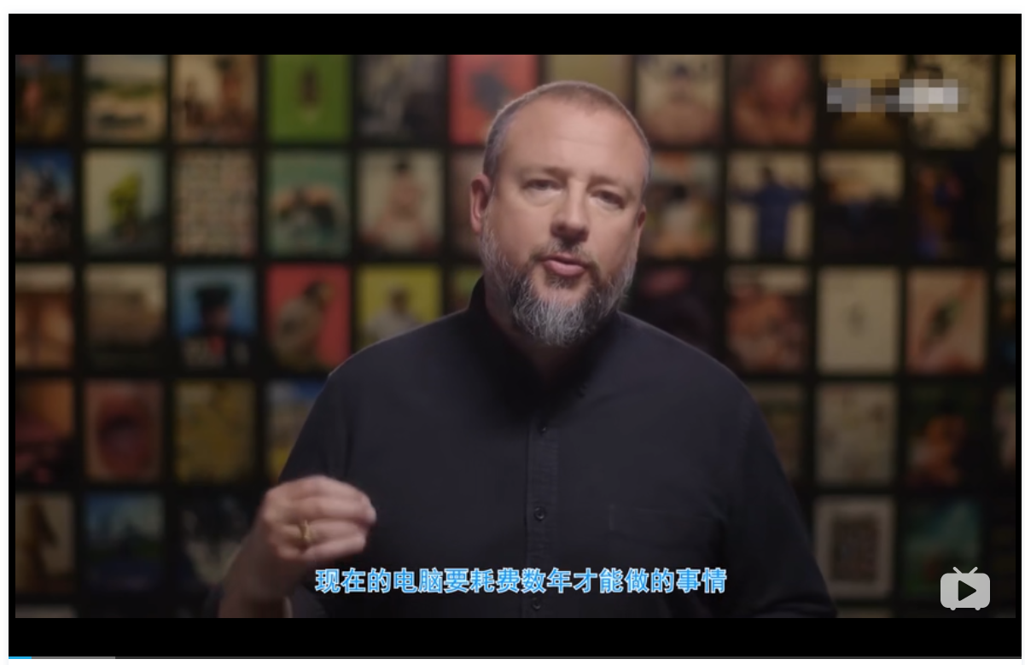

## 2、计算机的特点与应用

1. 计算机的特点（4分钟）

<https://www.icourse163.org/learn/SQZY-1002123023?tid=1002232024#/learn/content?type=detail&id=1003158722&cid=1003779523>

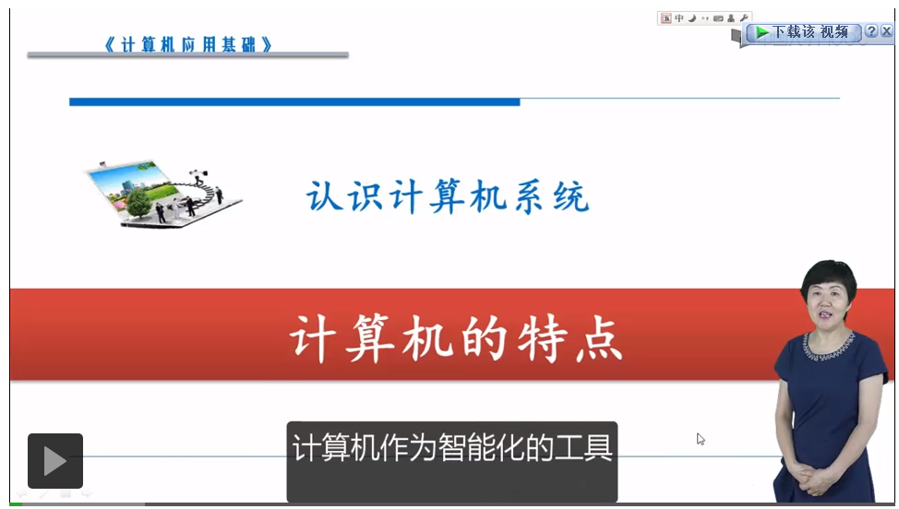

1. 计算机应用于各种场景（4分钟）

<https://www.icourse163.org/learn/SQZY-1002123023?tid=1002232024#/learn/content?type=detail&id=1003158722&cid=1003780668>

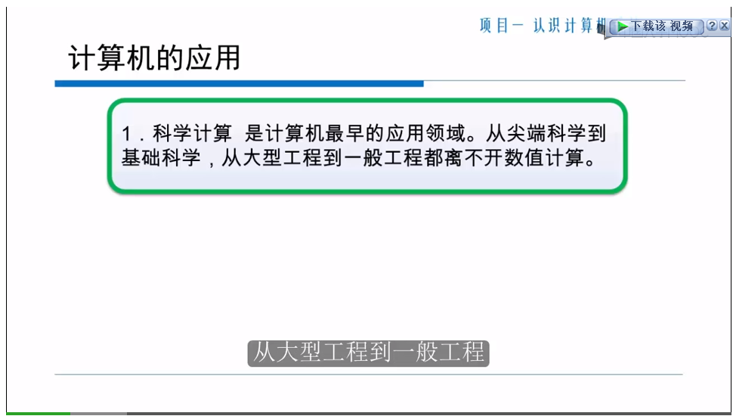

1. 计算机的应用（3分钟）

<https://www.icourse163.org/learn/HYTC-1206991815?tid=1207349211#/learn/content?type=detail&id=1212648412>

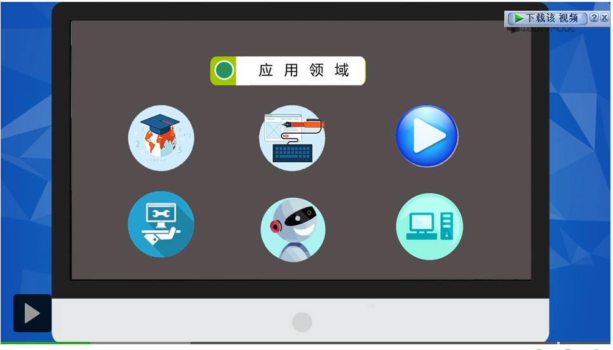

1. 计算机的**应用——wind**ows中窗口及个性化设置（11分钟）

<https://www.icourse163.org/learn/zzgyjs-1206697844?tid=1207133205#/learn/content?type=detail&id=1213706022>

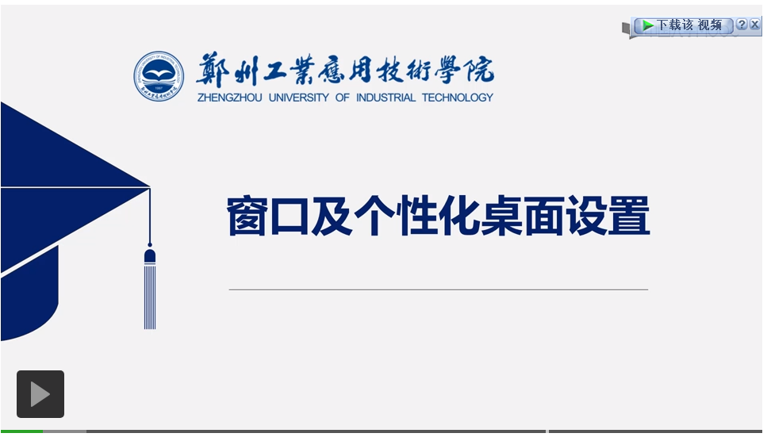

1. 计算机的应用——文件和文件夹的基本操作（8分钟）

<https://www.icourse163.org/learn/zzgyjs-1206697844?tid=1207133205#/learn/content?type=detail&id=1213708075&sm=1>

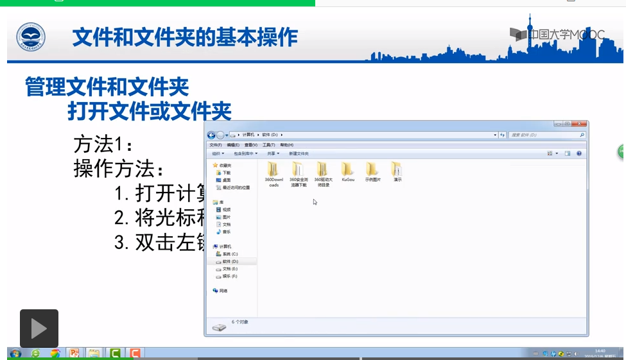

1. 计算机的应用——Word2010文字处理之Word2010简介（5分钟）

<https://www.icourse163.org/learn/CCIT-1001752303?tid=1001840300#/learn/content?type=detail&id=1002365589&cid=1003221841&replay=true>

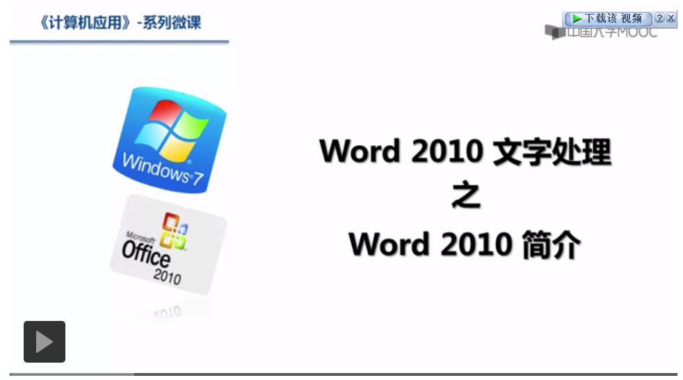

（这个视频是一个系列，主要讲Word的基本操作，excel的基本操作）

## 3、数据对象与运算

1. 数据类型——整数型（16分钟）

<https://www.icourse163.org/learn/QUST-1449610171?tid=1450044449#/learn/content?type=detail&id=1214171722>

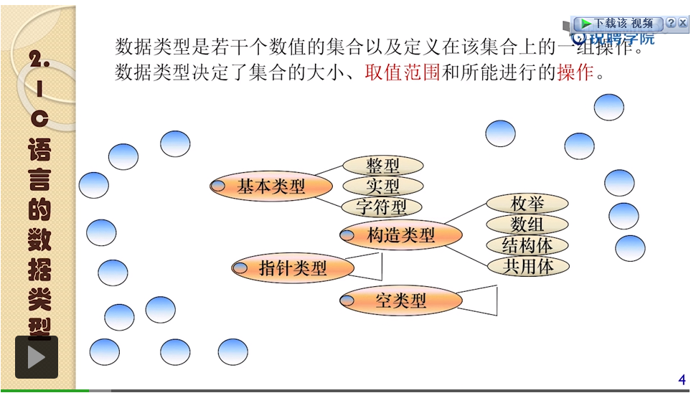

1. 数据类型——实数型（10分钟）

<https://www.icourse163.org/learn/QUST-1449610171?tid=1450044449#/learn/content?type=detail&id=1214171723&sm=1>

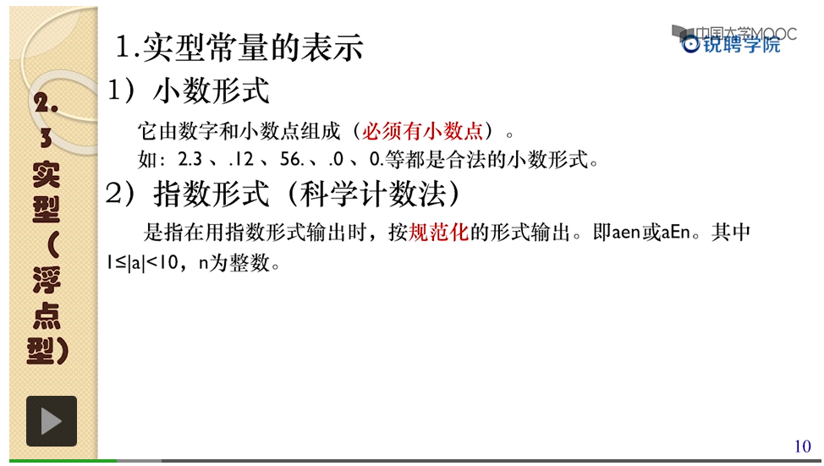

1. 数据类型——字符型（15分钟）

<https://www.icourse163.org/learn/QUST-1449610171?tid=1450044449#/learn/content?type=detail&id=1214171724&sm=1>

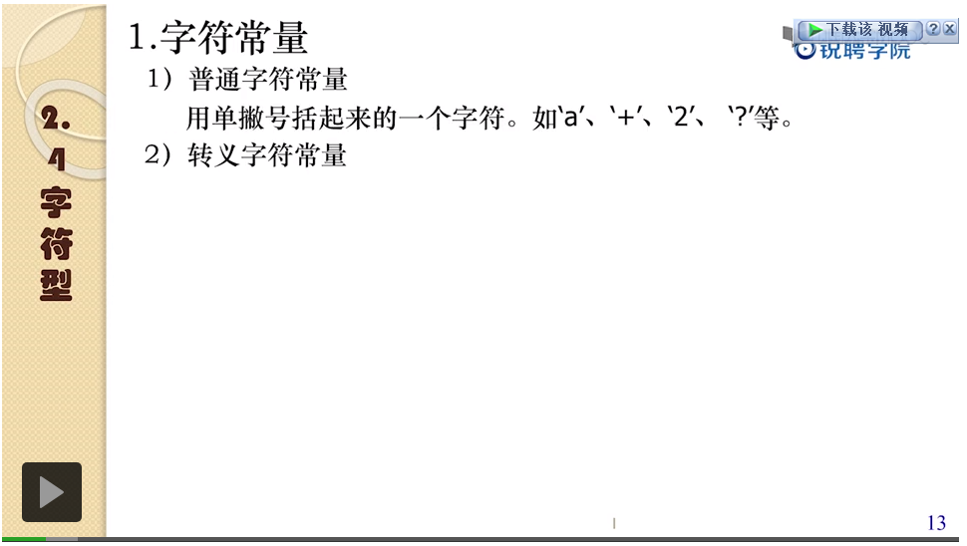

1. 数据运算——算数运算符（16分钟）

<https://www.icourse163.org/learn/QUST-1449610171?tid=1450044449#/learn/content?type=detail&id=1214171726&sm=1>

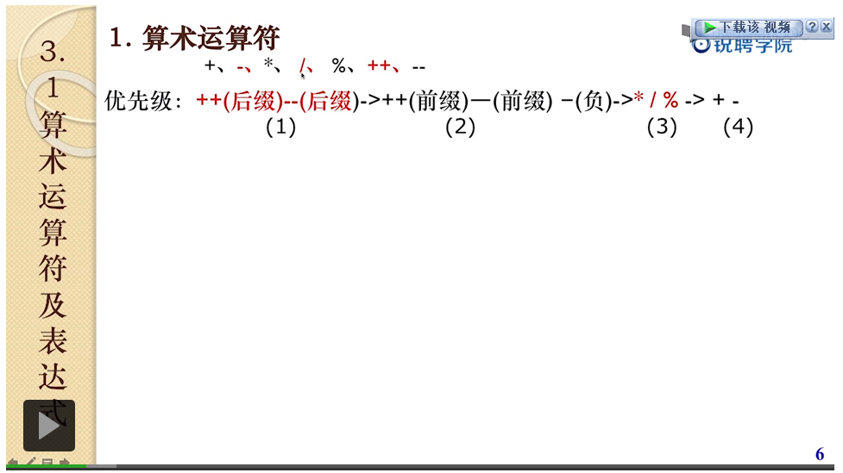

1. 数据运算——关系与逻辑运算（13分钟）

<https://www.icourse163.org/learn/QUST-1449610171?tid=1450044449#/learn/content?type=detail&id=1214171727&sm=1>

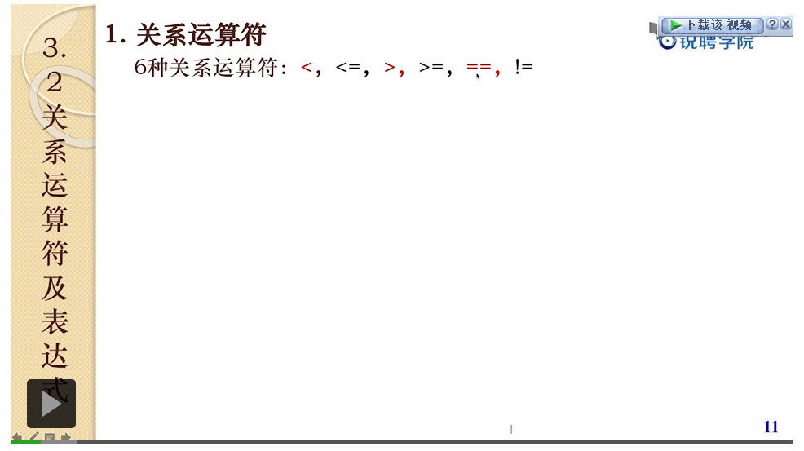

1. 数据运算——赋值运算（5分钟）

<https://www.icourse163.org/learn/QUST-1449610171?tid=1450044449#/learn/content?type=detail&id=1214171728&sm=1>

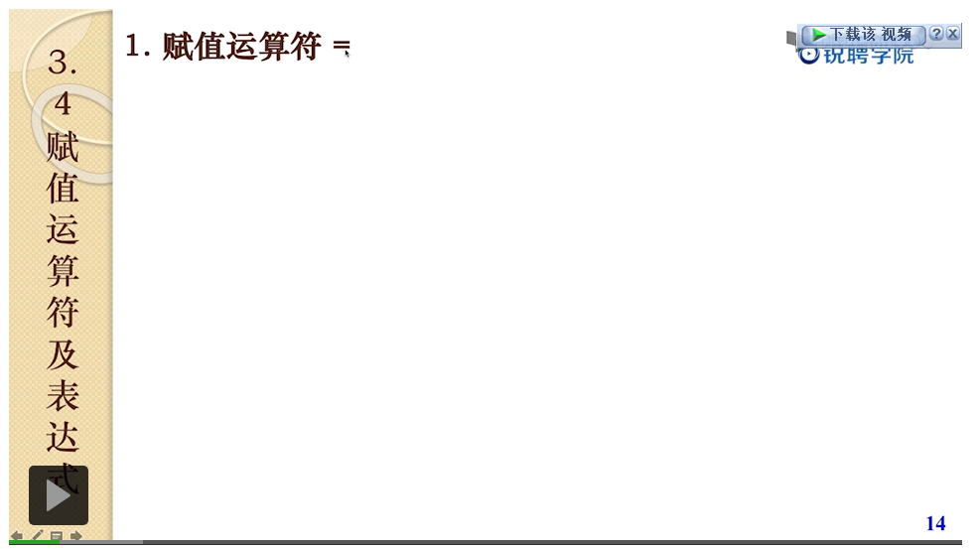

1. 数据运算——位运算（5分钟）

<https://www.icourse163.org/learn/QUST-1449610171?tid=1450044449#/learn/content?type=detail&id=1214171729&sm=1>

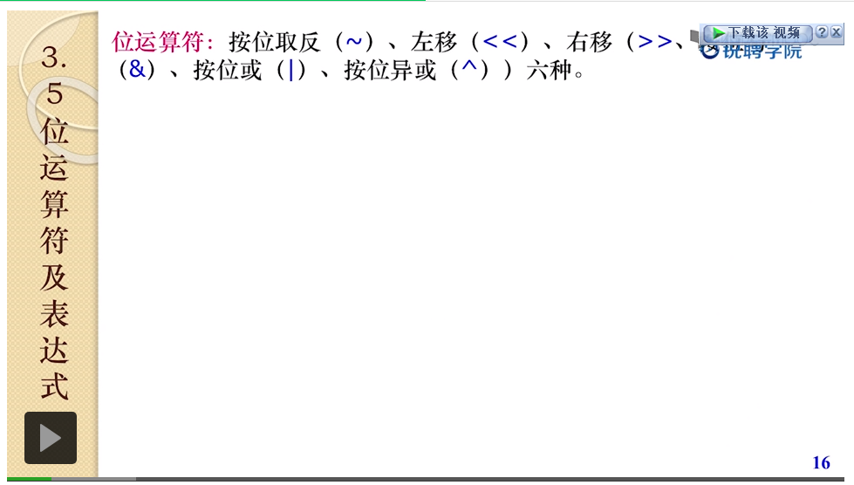

## 4、变量的作用域与生命周期

1. 常量与变量（10分钟）

<https://www.icourse163.org/learn/NWU-1205999808?tid=1206296213#/learn/content?type=detail&id=1211889195>

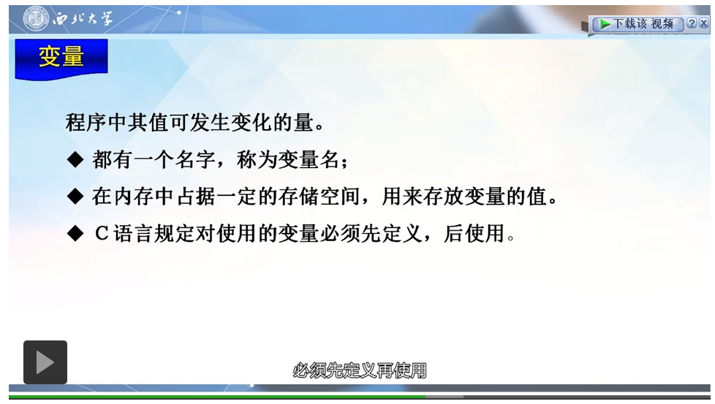

1. 变量的作用域与存储（17分钟）

<https://www.icourse163.org/learn/QUST-1449610171?tid=1450044449#/learn/content?type=detail&id=1214171741>

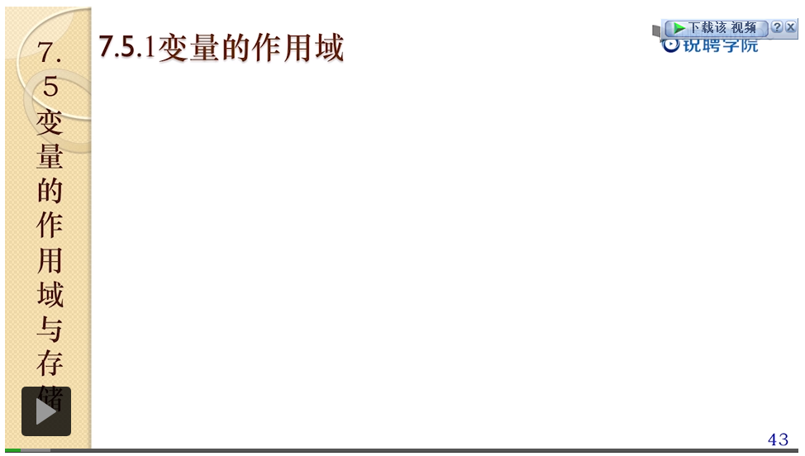

## 5、动态内存管理函数

1. 内存空间管理（10分钟）

<https://www.icourse163.org/learn/NWU-1205999808?tid=1206296213#/learn/content?type=detail&id=1211885565&cid=1214872974>

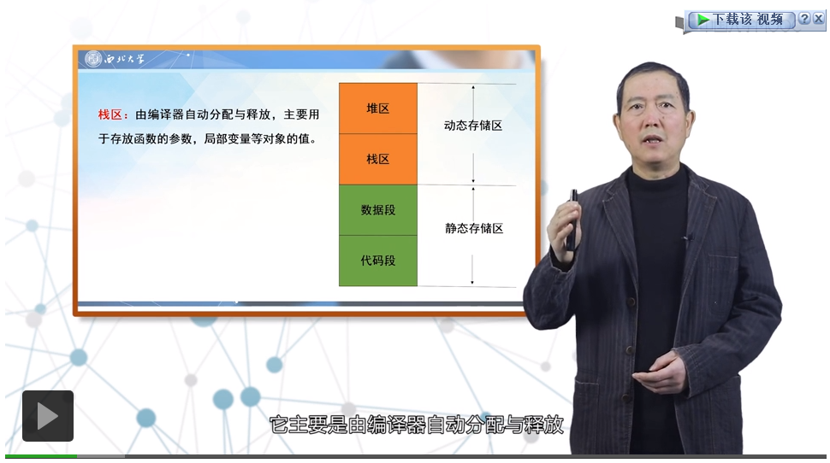

1. 动态空间的申请与释放（10分钟）

<https://www.icourse163.org/learn/NWU-1205999808?tid=1206296213#/learn/content?type=detail&id=1211890346&cid=1214888255>

